

# РОЗДІЛ VI. ВЗАЄМОДІЯ ГРОМАДЯН І ДЕРЖАВИ В ДОСЯГНЕННІ СУСПІЛЬНОГО ДОБРОБУТУ

Великі нації ніколи не стають бідними через марнотратство і нерозсудливість приватних осіб, але вони нерідко бідніють через марнотратство й нерозсудливість державної влади.

**Адам Сміт**

Турбота про задоволення потреб має таке ж значення, як і турбота про наше життя й наш добробут; вона є найважливішою з усіх людських прагнень.

**Карл Менгер**

Я завжди стверджував, що закони економіки — це закони життя.

**Герберт Саймон**

У всі часи люди не знали, чого вони хочуть, до тих пір, поки їм це не покажеш.

**Стів Джобс**

**ПРИГАДАЙТЕ**

1. Що таке піраміда Маслоу? Як вона класифікує потреби людини?

2. Якою є роль праці у становленні людини?

**ТЕМА 1. ДЛЯ ЧОГО НЕОБХІДНА ЕКОНОМІКА?**

# Соціальні цілі економіки

Економіка — це наука про те, як люди ухвалюють рішення.

Джеймс Дюзенберрі (1918 р.), американський економіст

**Модуль 1**

**Економіка починається з потреб**

Щодня ви спостерігаєте, як господарюють ваші батьки, знайомі й, напевно, допомагаєте їм. Праця заради отримання певних благ, продуктів, поліпшення умов власного побуту є щоденною економічною діяльністю кожної людини. Без такої діяльності особа не може забезпечувати власні потреби й мати гідне життя.

Саме потреби є основним джерелом і спонукальним мотивом різних форм активності людей.

**Потреби класифікують за різними критеріями:**

• за засобами задоволення - матеріальні й духовні;

• за способами задоволення - індивідуальні й колективні.

Існує також класифікація потреб людини, що створена американським психологом Абрамом Маслоу.

**Потреби** - усвідомлене відчуття нестачі чогось необхідного для життєдіяльності організму та розвитку особистості.

**Блага** - все те, що задовольняє потреби.

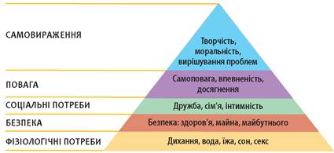

**Піраміда Маслоу**

З огляду на культурні, національні, релігійні та інші відмінності та умови проживання потреби людей різноманітні та швидко збільшуються з розвитком цивілізації.

На перших етапах свого розвитку людина переважно задовольняла свої потреби природними речами: рослини - для їжі, печери - для житла. їх можна було вільно знайти в довколишньому середовищі, і їх було достатньо для тієї чисельності населення планети. Такі блага називають вільними, або неекономічними, оскільки їх можна отримати вільно (безкоштовно), не конкуруючи за них.

Однак зміни природних умов вимагали пошуку нових способів життєзабезпечення, і згодом люди зрозуміли, що виробництво певних благ сприяє зростанню добробуту й стабільності. Блага, які вироблялися (будівлі, збіжжя, знаряддя праці), завжди потребували ресурсів - витрат часу, знань, певних матеріалів і сировини, - а отже, були обмеженими. Саме тому всі вироблені людьми блага називають економічними, оскільки для їх отримання люди вступають у певні відносини, конкурують за них, оплачують їх привласнення та використовують індивідуально, або приватно.

Для повноцінного існування окремих людських спільнот також необхідні блага, які забезпечують спільні потреби: безпека кордонів, законодавство й система охорони громадського порядку, освіта, міський благоустрій тощо. Такі блага називають суспільними, оскільки їх створюють для всієї спільноти, люди користуються ними колективно, а за їх використання не конкурують. Виробництво таких благ потребує участі держави і/або спільних суспільних зусиль.

**Обговорюємо**

**Особисті та суспільні потреби**

1. Чи можливе задоволення особистих потреб без участі інших людей і зусиль суспільства?

2. Поміркуйте і дайте відповіді на запитання.

• Які потреби особистості можна реалізувати самотужки, а які - за участі інших людей, підприємств, громади?

• Які спільні потреби є у родини, міської (селищної) громади, громадян країни?

• На кого покладено організаційні функції задоволення колективних потреб громад і населення країни загалом?

**Потреби** — прояв необхідності мати певні блага, бажання володіти ними, відчуття нестачі, якщо бажання залишається незадоволеним.

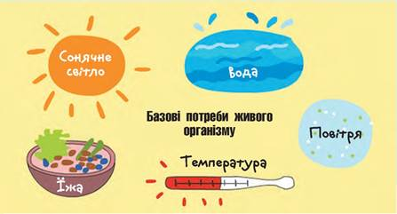

Потреби існують також у підприємств та урядів. Підприємства прагнуть мати у своєму розпорядженні будівлі, транспортні засоби, необхідні інформаційні системи тощо. Уряд (громада, місцева спільнота), уособлюючи колективні потреби громадян або свої власні, прагне будувати дороги, школи, лікарні тощо.

Разом із розвитком людини відбувається розвиток її потреб. Потреби людини не лише кількісно збільшуються, але і якісно змінюються. Можна зробити висновок, що потреби людини безмежні у своєму розвитку. Це зумовлено розвитком виробництва та науково-технічним прогресом, а також розвитком самої людини, її інтелекту. Значний вплив на потреби в сучасних умовах має реклама.

Задоволення одних потреб породжує виникнення інших. У цьому знаходить свій прояв безмежне зростання потреб, що має закономірний характер.

Як економіка задовольняє потреби людей?

**Модуль 2**

**Процеси, що забезпечують задоволення потреб**

**Виробництво** - свідома спільна діяльність людей зі створення нових благ, які неможливо отримати в природі.

Задля життєзабезпечення людям доводиться здійснювати певні види діяльності, вступати в економічні відносини для одержання кінцевого результату - блага.

З цього погляду економіка - особлива сфера життя людей, що охоплює процеси виробництва благ, розподілу доходів, обмін благами та їх споживання.

Результатом виробництва в сучасних умовах є товари, послуги й виконані роботи.

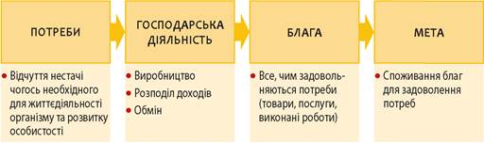

**Розподіл** - процес формування доходів людей, що беруть участь у суспільному виробництві.

**Обмін** - процес руху товарів і послуг від виробника до споживача, який відбувається внаслідок операцій купівлі-продажу.

**Споживання** - процес вживання та використання благ для задоволення потреб.

Процес виробництва ускладнювався з розвитком цивілізації - від виготовлення простих благ за допомогою ручної праці та мінімуму ресурсів до сучасного виробництва на великих підприємствах, у якому використовують новітні технології та штучні матеріали.

Як у реальній економіці розподіляють створені блага між усіма членами суспільства?

**Економіка сьогодні передбачає кілька можливостей участі людей у виробництві:**

1) безпосередню участь у виробничій діяльності як організатора бізнесу - підприємця або найманого працівника;

2) вкладення у виробництво власних ресурсів без особистої участі у процесі виготовлення продукції чи послуг на підприємстві, як-от акціонерний капітал, надання нерухомості в оренду тощо.

Зрозуміло, що з появою грошей вироблені блага не розподіляються безпосередньо між власниками ресурсів або учасниками процесу виробництва. Їхня можливість отримати результати виробництва оцінюється у грошовому вигляді як доходи: зарплата працівника чи прибуток підприємця, дивіденди акціонера чи роялті винахідника. Таким чином процес виробництва благ в економіці стає основою для розподілу доходів між тими, хто в той чи той спосіб бере участь у суспільному виробництві.

А вже за отримані грошові доходи можна придбати необхідні вам блага. Цей процес називають обміном або купівлею-продажем, оскільки в сучасних умовах здійснюється за допомогою грошей. Саме він забезпечує рух товарів і послуг до кінцевого споживача, який задовольняє ними свої потреби.

Кінцевим процесом у задоволенні потреб є безпосереднє споживання товарів і послуг. Заради цього й організується виробництво та існує реальна економіка, яка охоплює всі названі вище процеси.

**Досліджуємо та обговорюємо**

**Родина в сучасних економічних процесах**

І вдома, і на роботі члени родини беруть участь в економічних процесах.

1. Заповніть таблицю, а потім обговоріть її у класі.

|  |  |  |
| --- | --- | --- |
| **Економічні процеси** | **Участь членів родини у цих процесах вдома** | **Участь членів родини у цих процесах у суспільстві** |
| Виробництво - процес створення нових благ, надання послуг, виконання робіт | Наприклад, батько приготував піцу на вечерю | Наприклад, мати-стоматолог вилікувала зуб пацієнтові |
| Розподіл - процес формування грошових доходів унаслідок участі у виробництві |  |  |
| Обмін - процес руху товарів від виробника до споживача внаслідок операцій купівлі-продажу або бартеру |  |  |
| Споживання - процес уживання та використання благ |  |  |

2. Дайте відповіді на запитання.

• Чим відрізняються основні економічні процеси в домашньому господарстві та в суспільстві?

• Які процеси переважають у домашньому господарстві, а які - в суспільстві? Чи берете ви участь у процесах виробництва, обміну, розподілу й споживання вдома?

**Економічні блага** — це ті товари й послуги, обсяг яких недостатній для задоволення потреб людей і може бути збільшений лише шляхом витрати праці та інших ресурсів.

Економічні блага поділяють на споживчі та інвестиційні. Споживчі блага безпосередньо задовольняють потреби споживачів. Інвестиційні блага — це всі блага, які використовують для виробництва споживчих благ.

**ВИДИ БЛАГ**

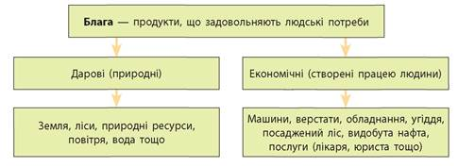

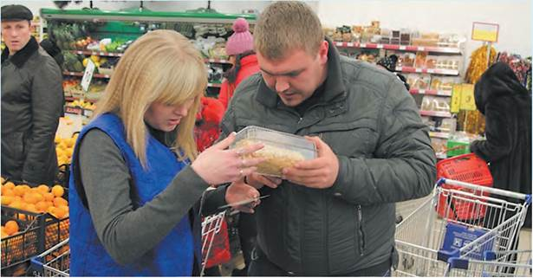

**Блага індивідуального споживання** — предмети споживання й засоби виробництва, які споживає лише той, хто бажає та спроможний сплатити за них. Суспільні блага створюються не для продажу споживачам, а також не купуються і не продаються на ринку. Кошти на створення розглянутих благ держава зазвичай збирає у вигляді податків. До суспільних благ можна віднести суспільну безпеку, національну оборону тощо.

**Модуль 3**

**Хто є основні учасники (суб'єкти) економічних відносин**

Суб’єктами економіки (економічних відносин) є фізичні особи (люди) та юридичні особи (підприємства, організації, установи), що беруть участь у процесах виробництва, розподілу, обміну й споживання: виробники та споживачі, роботодавці та наймані працівники, покупці та продавці, землевласники та землекористувачі.

**Порівнюємо та обмінюємося думками**

**Суб’єкти економічних відносин**

**Розгляньте таблицю й визначте:**

• які відносини виникають між суб'єктами у правій та лівій колонках;

• чому в різних галузях економіки учасники відносин мають різні назви, наприклад продавець/покупець, орендодавець/орендар тощо.

|  |  |
| --- | --- |
| Стоматологічна клініка | Людина, у якої болить зуб |
| Магазин канцелярського приладдя | Учень/учениця |
| Будівельна компанія | Замовниця будівництва квартири |
| Підприємство, що виготовляє торти | Професійний кулінар |
| Міністерство оборони країни | Підприємство, що шиє наплічники для бійців |
| Банк | Власниця тимчасово вільних коштів |
| Власник земельної ділянки сільськогосподарського призначення | Підприємство, що вирощує овочі |

**Застосуйте набуті знання та досвід**

Якою є кінцева мета економіки та як її вимірюють?

**Громадянська реклама**

**Економіка** - це мистецтво задовольняти безмежні потреби за допомогою обмежених ресурсів.

Лоренс Пітер

**Економічний показник** - числовий вимірник, який характеризує стан економіки (виробництва, обміну, розподілу або споживання), динаміки змін, що в ній відбуваються, та її ефективності.

Головною метою економіки як сфери життя є щонайповніше задоволення потреб кожної людини й суспільства загалом. Однак, оскільки реальна економіка має різні масштаби - світова, національна, економіка домогосподарства чи підприємства, її учасники визначають найактуальніші цілі на певні моменти. Чи досягла конкретна економіка своєї мети, визначають за допомогою економічних показників.

У багатьох сучасних державах для тих громадян, які не можуть брати участь у процесі обміну (тобто не мають достатньо грошей), передбачені механізми перерозподілу благ. У такий спосіб держава бере на себе зобов’язання із забезпечення деяких потреб своїх громадян.

Отже, процеси виробництва, обміну, розподілу й споживання благ є ключовими чинниками в забезпеченні потреб людини та функціонуванні економіки. У цих процесах бере участь велика кількість людей. їх називають учасниками, або суб’єктами економічних відносин.

**ЗАДОВОЛЕННЯ ПОТРЕБ ЛЮДИНИ**

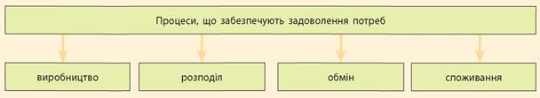

**Як зазначені процеси задовольняють потреби людини?**

**Суб’єктами економічних відносин можуть бути:**

• домашні господарства (родини) як власники виробничих ресурсів і підприємці — користувачі цих ресурсів;

• працедавці, що наймають на роботу, і наймані працівники;

• власники землі, нерухомості та орендарі, що беруть землю та нерухомість у користування;

• платники податків та органи фінансової влади;

• кредитори та боржники тощо.

Держава здійснює правове регулювання відносин між суб’єктами.

**ВИСНОВКИ**

**Економіка** — це наука про те, як максимально задовольнити безмежні потреби в умовах обмеженості ресурсів. Процеси, у результаті яких задовольняються потреби людини, — це виробництво, обмін, розподіл та споживання.

У цих процесах беруть участь люди та їх об'єднання. їх називають суб'єктами економічних відносин. Те, стосовно чого вони вступають в економічні відносини (товари та послуги), називають об'єктами економічних відносин.

**ЗАПИТАННЯ ТА ЗАВДАННЯ**

1. Як ви розумієте, що таке економіка?

2. Що таке потреби людини?

3. Чи можна задовольнити абсолютно всі потреби людини?

4. Які чинники необхідні для виробництва благ?

5. Чи можна виділити більш і менш важливі фактори виробництва залежно від того, що виробляється?

6. Які види економічних благ ви можете назвати?

7. Які економічні процеси сприяють задоволенню потреб людини?

8. Які суб'єкти економічних відносин ви можете назвати?

9. Існує інформація, що у 2011 р. сир був продуктом харчування, який найчастіше ставав об'єктом крадіжки. Як це можна пояснити з точки зору задоволення потреб людини? Які інші причини цього можна назвати?

10. Обґрунтуйте доцільність наведених епіграфів до теми. Які її аспекти вони відображають?

**ДОМАШНЄ ЗАВДАННЯ**

1. Прочитати параграф 37
2. Напишіть есе на тему «Для чого потрібна економіка?»